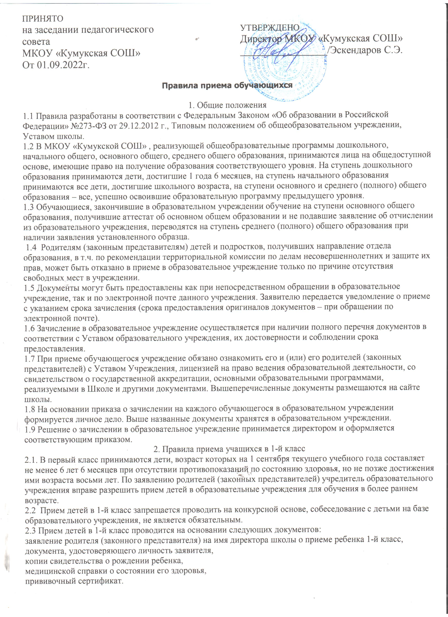2.4  Прием в 1-й класс гарантирован всем детям, место жительства которых находится в границах микрорайона данного учреждения. Прием детей, проживающих в микрорайонах других образовательных учреждений, зависит от наличия свободных мест и сроков предоставления документов.

2.5 Документы принимаются образовательным учреждением в период с января по август текущего календарного года при непосредственном обращении заявителя или по электронной почте этого учреждения.

МКОУ «Кумукская СОШ»

Приложение №1

Правила приема граждан

на обучение в муниципальное общеобразовательное учреждение

1.Общие положения

1.1 Настоящие Правила регламентируют общий порядок приема граждан, имеющих право на получение общего образования соответствующего уровня (далее – ребенок, дети) на обучение в муниципальном общеобразовательном учреждении Благовещенской средней общеобразовательной школе (далее – Школа).

1.2. При приеме ребенка в Школу он и/(или) его родители (законные представители) должны быть ознакомлены с уставом школы, лицензией на осуществление образовательной деятельности, свидетельством о государственной аккредитации, основными образовательными программами, реализуемыми школой, и другими документами, регламентирующими организацию и осуществление образовательной деятельности, права и обязанности участников образовательных отношений.

1.3. Факт ознакомления родителей (законных представителей) несовершеннолетнего гражданина или личного ознакомления совершеннолетнего гражданина, в том числе через информационные системы общего пользования, с документами, регламентирующими организацию и осуществление образовательной деятельности, права и обязанности обучающихся, а также согласие на обработку их персональных данных и персональных данных ребенка в порядке, установленном законодательством Российской Федерации, фиксируются в заявлении о приеме и заверяются личной подписью.

1.4. Прием детей на обучение производится на начало учебного года в 1-е и 10-е классы и в течение учебного года во все классы Школы на свободные места. Количество учащихся в классе определяется, исходя из расчета соблюдения требований к расстановке мебели в учебных заведениях и санитарных требований к естественному и искусственному освещению. Дети, проживающие на территории, за которой закреплена школа (далее закрепленные лица), имеют первоочередное право приема в 1-й класс на начало учебного года, а во все последующие классы (2-11) при наличии свободных мест. Прием в классы с углубленным изучением (8-11) и профильные классы (10-11) производится в соответствии с локальными актами школы, регламентирующими зачисление детей в указанные классы.

1.5. Зачисление в Школу оформляется приказом директора школы в течение 7 рабочих дней после приема документов. Основанием для оформления приказа является наличие всех необходимых документов.

1.6. Школа может отказать в приеме детей в первый класс гражданам только по причине отсутствия свободных мест.

1.7. На каждого ребенка, зачисленного в первый или 10 класс Школы на начало учебного года, заводится личное дело, в котором хранятся все сданные документы.

1.8. При зачислении детей в течение учебного года Школа продолжает вести личное дело учащегося, заведенное при его поступлении в образовательную организацию из которой он переходит.

2.Порядок приема граждан в школу

2.1. Прием граждан на обучение осуществляется по личному заявлению родителя (законного представителя) ребенка при предъявлении оригинала документа, удостоверяющего его личность, либо оригинала документа, удостоверяющего личность иностранного гражданина или лица без гражданства, и документа, подтверждающего право заявителя на пребывание в Российской Федерации в соответствии со статьей 10 Федерального закона от 25 июля 2002 г. № 115-ФЗ «О правовом положении иностранных граждан в Российской Федерации» (Собрание законодательства Российской Федерации, 2002, № 30, ст. 3032). Школа осуществляет прием указанного заявления от родителей (законных представителей) при личной явке или в форме электронного документа с использованием информационно-телекоммуникационных сетей общего пользования. При электронной форме подачи заявления заявитель в течение 4 рабочих дней со дня подачи заявления должен обратиться в школу и подтвердить подлинность информации представленной в электронном виде (предоставить оригиналы документов). При невыполнении этого положения электронное заявление не рассматривается.

2.2. В заявлении родителями (законными представителями) ребенка указываются следующие сведения:

а) фамилия, имя, отчество (последнее – при наличии) ребенка;

б) дата и место рождения ребенка;

в) фамилия, имя, отчество (последнее – при наличии) родителей (законных представителей) ребенка;

г) адрес места жительства ребенка, его родителей (законных представителей);

д) контактные телефоны родителей (законных представителей) ребенка.

Примерная форма заявления размещается Школой на информационном стенде и (или) на официальном сайте Школы в сети «Интернет».

2.3. Прием заявлений в первый класс школы на начало учебного года для закрепленных лиц начинается 1 февраля и завершается не позднее даты устанавливаемой в приказе Министерства образования и науки Российской Федерации регламентирующего правила приема граждан на обучение по образовательным программам начального общего, основного общего и среднего общего образования. Дата начала приема заявлений устанавливается приказом по школе. Начало приёма заявлений (как с ЕПГУ, так и лично) должно быть организовано в одно и тоже время.

Также в соответствии со ст. 19 ФЗ-76 Федерального закона «О статусе военнослужащих», принятого Государственной Думой 6 марта 1998 года и одобренного Советом Федерации 12 марта 1998 года, детям военнослужащих по месту жительства их семей места в государственных и муниципальных общеобразовательных и дошкольных образовательных организациях предоставляются в первоочередном порядке.

2.4. Для детей, не зарегистрированных на закрепленной территории, прием заявлений в первый класс, при наличии свободных мест начинается с даты, устанавливаемой в приказе Министерства образования и науки Российской Федерации, регламентирующего правила приема граждан на обучение по образовательным программам начального общего, основного общего и среднего общего образования до момента заполнения свободных мест, но не позднее 5 сентября текущего года.

2.5.  При приеме на свободные места граждан, не зарегистрированных на закрепленной территории, преимущественным правом обладают граждане, имеющие право на первоочередное предоставление места в учреждении в соответствии с законодательством Российской Федерации и нормативными правовыми актами Ярославской области.

2.6. Для зачисления ребенка в 1-й класс на начало учебного года:

- родители (законные представители) детей, проживающих на закрепленной территории, для зачисления ребенка в первый класс дополнительно предъявляют оригинал свидетельства о рождении ребенка или документ, подтверждающий родство заявителя, свидетельство о регистрации ребенка по месту жительства или по месту пребывания на закрепленной территории или документ, содержащий сведения о регистрации ребенка по месту жительства или по месту пребывания на закрепленной территории;

- родители (законные представители) детей, не проживающих на закрепленной территории, дополнительно предъявляют свидетельство о рождении ребенка;

- родители (законные представители) детей, не зарегистрированных на закрепленной территории, предъявляют оригинал свидетельства о рождении ребенка либо заверенную в установленном порядке копию документа подтверждающего родство заявителя (или законность представления прав обучающегося) и документы (при наличии), подтверждающие преимущественное право на первоочередное предоставление места при приеме в Школу на свободные места;

 - родители (законные представители) ребенка, являющегося иностранным гражданином или лицом без гражданства, дополнительно предъявляют заверенные в установленном порядке копии документа, подтверждающего родство заявителя (или законность представления прав обучающегося), и документа, подтверждающего право заявителя на пребывание в Российской Федерации.

-  иностранные граждане и лица без гражданства, в том числе соотечественники за рубежом, все документы представляют на русском языке или вместе с заверенным в установленном порядке переводом на русский язык;

2.7. Документы, представленные родителями (законными представителями) детей, регистрируются в журнале приема заявлений. После регистрации заявления родителям (законным представителям) детей выдается расписка в получении документов, содержащая информацию о регистрационном номере заявления о приеме ребенка в школу и перечень представленных документов. Расписка заверяется подписью должностного лица школы, ответственного за прием документов, и печатью.

2.8. Для зачисления в 1 класс ребёнка, не достигшего возраста 6 лет 6 месяцев, родители (законные представители) представляют письменное разрешение комиссии по соблюдению гарантий прав несовершеннолетних при приеме и отчислении из муниципальных общеобразовательных организаций управления образования Курахского муниципального района.

2.9. Для получения разрешения комиссии родители (законные представления) ребенка подают заявление в школу, получают резолюцию директора и с завизированным заявлением обращаются в управление образования Курахского муниципального района за разрешением.

2.10. При поступлении детей с ограниченными возможностями здоровья в 1 класс предоставляется заключение психолого-медико-педагогической комиссии об обучении ребенка по программе соответствующего вида ограничения.

2.11.При приеме в первый класс ребенка, достигшего возраста 8 лет, родители (законные представители) подают заявление на получение разрешения на прием детей в школу на обучение по программам общего образования позже достижения ребенком возраста восьми лет в письменной форме на имя начальника управления образования Курахского муниципального района.

Заявление должно содержать объяснение причин начала обучения ребенка в общеобразовательной организации позже достижения им возраста восьми лет.

2.12. При приеме в Школу в 1-11 классы в течение учебного года родители (законные представители) предоставляют документы: личное дело, справку о текущей успеваемости, выданную организацией, в которой он обучался ранее, аттестат об основном общем образовании установленного образца (для зачисления в 10-11 классы) и документы (при наличии), подтверждающие преимущественное право на первоочередное предоставление места при приеме в Школу на свободные места.

2.13. Прием детей в 1-11 классы Школы на свободные места, при переводе из другой образовательной организации или прекращении получения образования вне образовательной организации (в форме семейного образования и самообразования) возможен в течение всего учебного года, за исключением периода государственной (итоговой) аттестации.

2.14.Прием граждан из учреждений начального профессионального образования или среднего профессионального образования в Школу осуществляется не позднее, чем за три месяца до начала государственной (итоговой) аттестации.

Приложение №1

Директору

______________________________________________

(Ф.И.О. заявителя)

______________________________________________,

проживающего по адресу ________________________

______________________________________________

тел. ____________________________

**ЗАЯВЛЕНИЕ**

Прошу зачислить моего ребенка ____________________________________________

(Ф.И.О. полностью)

_____________________________________________________ в ____________ класс.

Дата рождения ребенка _________ Место рождения ______________________________

(число, месяц, год)

Адрес места жительства ребенка _____________________________________________

Родители (законные представители):

мать _____________________________________________________________________

адрес места жительства _____________________________________________________

тел. _____________________

отец _____________________________________________________________________

адрес места жительства ____________________________________________________

тел. _____________________

С лицензией на осуществление образовательной деятельности, со свидетельством о государственной аккредитации учреждения, с уставом учреждения, с основными образовательными программами и другими документами, регламентирующими организацию и осуществление образовательной деятельности учреждения, с правами и обязанностями учащихся ознакомлен_.

«___» ______________ 201_ г.                       __________________________

(дата)                                                                    (подпись)

Приложение № 2:

согласие на обработку персональных данных моих и моего ребенка ______________

от «___» __________________ 201__ г.                              (подпись)

**Согласие родителя (законного представителя) на обработку персональных данных**

Я, _______________________________________________________________________,

(ФИО полностью)

проживающий по адресу ____________________________________________________,

(адрес места жительства)

паспорт ____________, выданный ____________  ________________________________,

(серия, номер)                         (дата выдачи)   (наименование органа, выдавшего паспорт)

являясь на основании ______________________________________родителем (законным представителем)

(реквизиты документа, подтверждающие полномочия  родителя (законного представителя))

_______________________________________________________________________________________,

(ФИО ребенка (подопечного) полностью)

проживающего по адресу______________________________________________________,

(адрес места жительства)

паспорт (свидетельство о рождении ребенка) _______________________, выданный _________

(серия, номер)                                             (дата выдачи)

__________________________________________________________

(наименование органа, выдавшего паспорт/свидетельство о рождении ребенка)

настоящим подтверждаю свое согласие оператору персональных данных – муниципальному общеобразовательному учреждению _____________________________________ на обработку персональных данных моих и моего ребенка в целях осуществления обучения и воспитания в интересах личности, общества, государства, обеспечения охраны здоровья и создания благоприятных условий для разностороннего развития личности и информационного обеспечения управления образовательным процессом:

*сведения, содержащиеся в документах, удостоверяющих личность:* Фамилия, Имя, Отчество, пол, дата рождения, серия и номер свидетельства о рождении (паспорта), когда и кем выдан, место рождения, гражданство, адрес регистрации и проживания, телефон;

*сведения о родителях (лицах, их заменяющих)*: Фамилия, Имя, Отчество, уровень образования, место работы, должность, телефон, адрес регистрации и проживания;

*сведения о семье:* социальный статус, количество детей, полнота семьи;

*данные об образовании:*баллы по предметам ГИА-9, ЕГЭ, серия и номер документа об окончании основной и средней школы, сведения об участии в олимпиадах, конкурсах, спортивных мероприятиях, занятиях в кружках и секциях;

*информация медицинского характера:* рост, вес, сведения о прививках, группа здоровья, физкультурная группа;

*иные документы* (номер ИНН, пенсионного страхового свидетельства, данные медицинского страхового полиса).

Обработка персональных данных моих и моего ребенка включает в себя: сбор, запись, систематизацию, накопление, хранение, уточнение, извлечение, использование, а также передачу в Департамент образования мэрии г. Ярославля, Департамент образования Ярославской области, в ГБУЗ ЯО «КБ №1» детскую поликлинику, обезличивание, блокирование, удаление и уничтожение;

Обработка персональных данных: смешанная с использованием средств вычислительной техники и сетей общего пользования с использованием организационных мер по обеспечению безопасности или без использования средств автоматизации.

Настоящее согласие действует до момента отзыва, если иное не предусмотрено законом РФ.

Я оставляю за собой право отозвать свое согласие посредством составления соответствующего письменного документа. В случае получения моего письменного заявления об отзыве настоящего согласия на обработку персональных данных Оператор обязан прекратить их обработку в течение трех рабочих дней, за исключением случаев, когда срок хранения регламентируется другими нормативно-правовыми актами.

__________________      ____________________       ______________________________

(дата)                                                                (подпись)                                   (расшифровка подписи)